Контрольная работа часть №1

Вариант №0

1. Шлюпка длиной *3 м* и массой *120 кг* стоит на спокойной воде. На носу и корме находятся два рыбака массами *60 кг* и *90 кг* соответственно. На сколько сдвинется шлюпка относительно воды, если рыбаки поменяются местами?

|  |
| --- |
| Дано:  L=3м  М=120кг  m1=60 кг  m2=90 кг |
| S=? |

Решение:

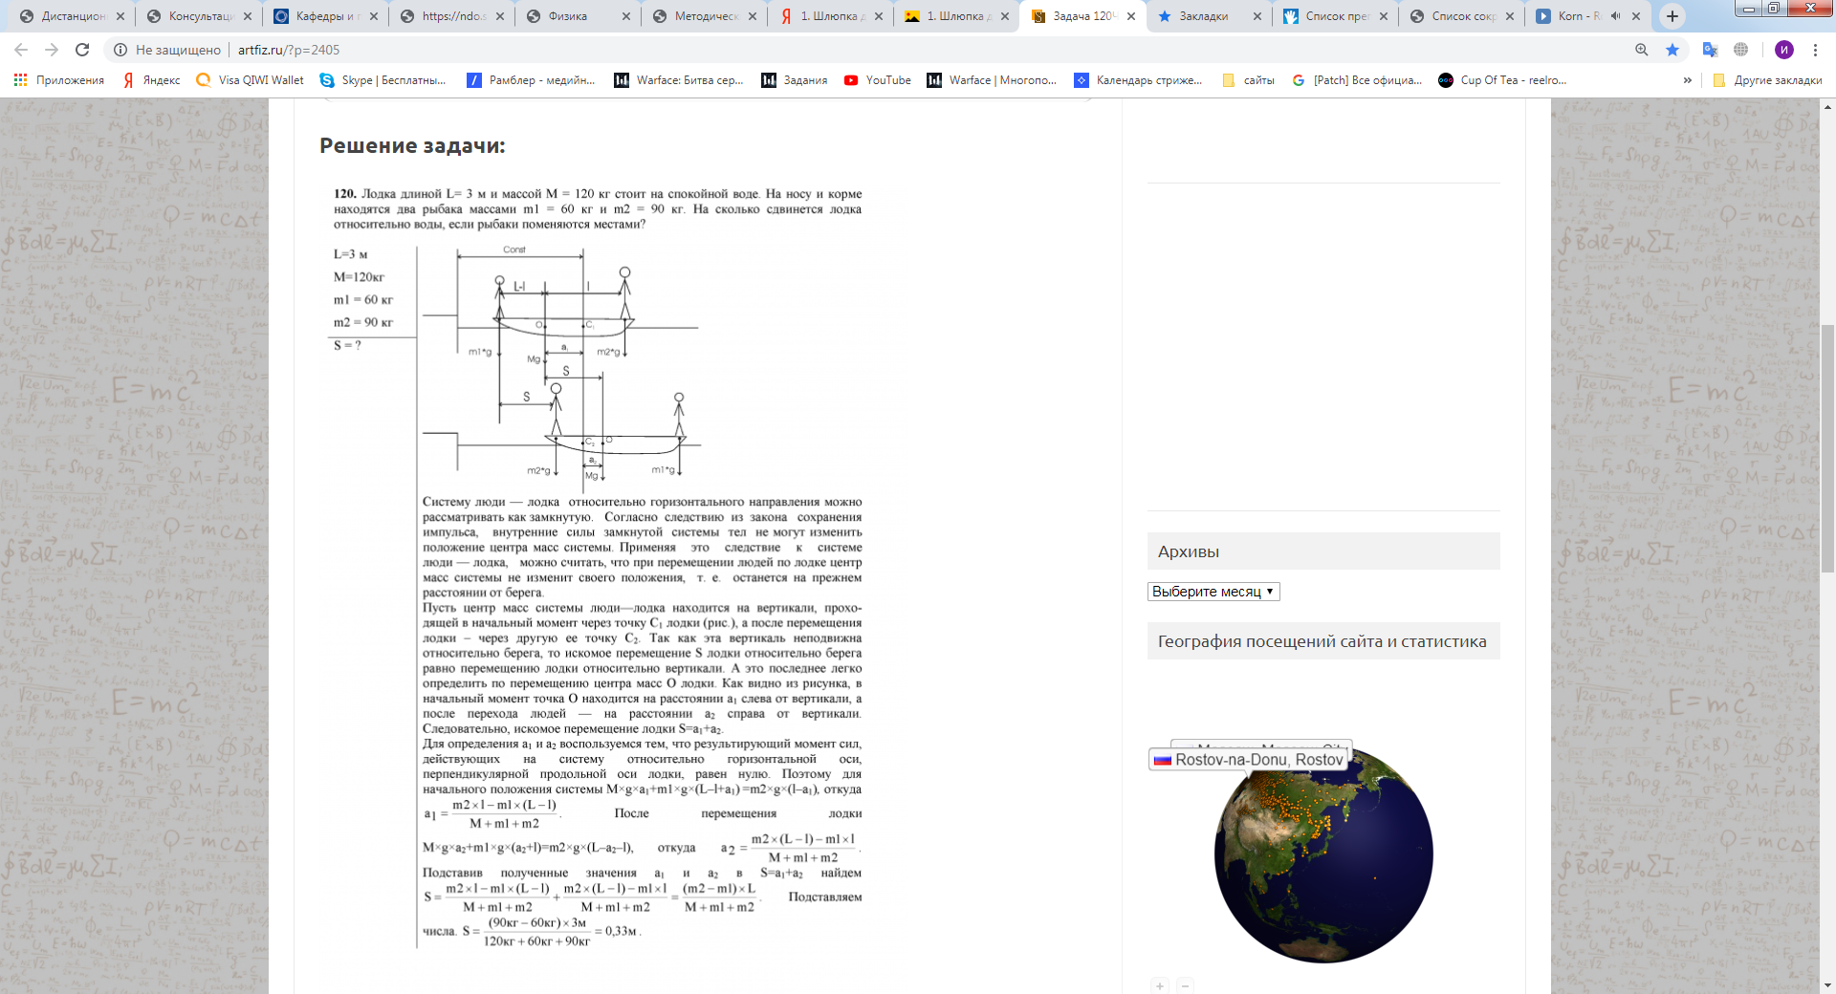

Систему люди-шлюпка относительно горизонтального направления можно рассматривать как замкнутую. Согласно следствию из закона сохранения импульса, внутренние силы замкнутой системы тел не могут изменить положение центра масс системы. Применяя это следствие к системе люди-шлюпка, можно считать, что при перемещении людей по лодке центр масс системы не изменит своего положения, т.е. останется на прежнем расстоянии от берега.

Пусть центр масс системы люди-шлюпка находится на вертикали, проходящей в начальный момент через точку $C_{1}$  
 шлюпки (рис.), а после перемещения шлюпки – через другую ее точку $C_{2}$. Так как эта вертикаль неподвижна относительно берега, то искомое перемещение S шлюпки относительно берега равно перемещению шлюпки относительно вертикали. А это последнее легко определить по перемещению центра масс O шлюпки. Как видно из рисунка, в начальный момент точка O находится на расстоянии $a_{1}$ слева от вертикали, а после перехода людей – на расстоянии $a_{2}$ справа от вертикали. Следовательно, искомое перемещение шлюпки S= $a_{1}$ + $a_{2}$

Для определения $a_{1}$ и $a_{2}$ воспользуемся тем, что результирующий момент сил, действующих на систему относительно горизонтальной оси перпендикулярной продольной оси шлюпки, равен нулю. Поэтому для начального положения системы M×g× $a_{1}$ + m1×g×(L-1+ $a_{1}$)= m2×g×(1- $a_{1}$), откуда $$a_{1}=\frac{m2×1-m1×(L-1)}{M+m1+m2}$$

После перемещения лодки M×g× $a_{2}$ + m1×g×($a_{2}$ +1)= m2×g×(L- $a_{2}$-1), откуда $$a_{2}=\frac{m2×\left(L-1\right)-m1×1}{M+m1+m2}$$

Подставив полученные значения $a_{1}$ и $a_{2}$ в S= $a_{1}$ + $a_{2}$ найдем $$S=\frac{m2×1-m1×(L-1)}{M+m1+m2}+\frac{m2×\left(L-1\right)-m1×1}{M+m1+m2}=\frac{(m2-m1)×L}{M+m1+m2}$$

Подставляем числа.

$$S=\frac{(90 кг-60 кг)×3м}{120 кг+60 кг+90 кг}=0,33м.$$

***Ошибка!*** *На рисунке нужно показать ось координат и все рассматриваемые векторы. Уравнение движения сначала пишут в векторном виде, потом делают проекции всех векторов на выбранные оси координат и решают скалярные уравнения.*

***Задача не зачтена****.*

1. Шлюпка длиной *3 м* и массой *120 кг* стоит на спокойной воде. На носу и корме находятся два рыбака массами *60 кг* и *90 кг* соответственно. На сколько сдвинется шлюпка относительно воды, если рыбаки поменяются местами?

|  |
| --- |
| Дано:  L=3м  М=120кг  m1=60 кг  m2=90 кг |
| =? |

Решение:

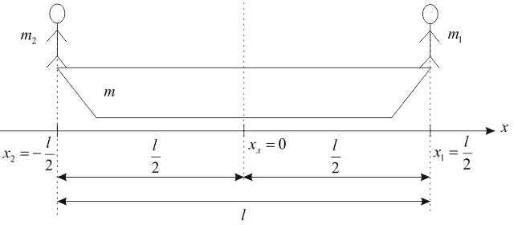

Система «рыбаки-лодка» является замкнутой, поэтому положение центра масс системы «рыбаки-лодка» при перемещении рыбаков должно быть неизменным:

, (1)

где  – первоначальная координата центра масс,  – координата центра масс после перемещения рыбаков.

По определению положение центра масс в этих случаях рассчитывается по формулам:

,  (2)

где , , ,  – координаты рыбаков до и после перемещения,  ,  – координаты центра масс лодки до и после перемещения рыбаков.

Совместим начало отсчета оси  с серединой лодки до перемещения рыбаков. Тогда координаты до перемещения рыбаков равны:

, , ,

а после перемещения рыбаков:

, ,

где  – длина лодки.

Подставим эти выражения в (2) и (1):







.

Отсюда получим, что лодка сместится в сторону кормы на расстояние:

.

.

Ответ: .

***Ошибка!*** *Уравнение движения сначала пишут в векторном виде, потом делают проекции всех векторов на выбранные оси координат и решают скалярные уравнения.*

***Повторно. Задача не зачтена****.*

1. Шар массой *2 кг* сталкивается с покоящимся шаром большей массы и при этом теряет *40 %* своей кинетической энергии. Вычислите массу большего шара. Удар считать абсолютно упругим, прямым, центральным.

|  |
| --- |
| Дано:  m= 2 кг  k=0.4 |
| M=? |

Решение:

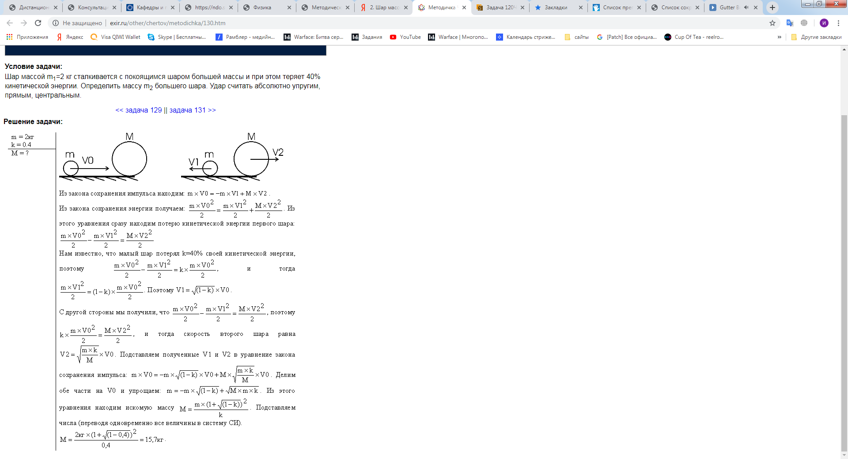

Из закона сохранения импульса находим m×V0=-m×V1+M×V2

Из закона сохранения энергии получаем: $$\frac{m×V0^{2}}{2}=\frac{m×V1^{2}}{2}+\frac{M×V2^{2}}{2}$$

Из этого уравнения сразу находим потерю кинетической энергии первого шара: $\frac{m×V0^{2}}{2}-\frac{m×V1^{2}}{2}=\frac{M×V2^{2}}{2}$

Нам известно, что малый шар потерял k=40% своей кинетической энергии, поэтому $\frac{m×V0^{2}}{2}-\frac{m×V1^{2}}{2}=k×\frac{m×V0^{2}}{2},$ и тогда $\frac{m×V1^{2}}{2}=\left(1-k\right)×\frac{m×V0^{2}}{2}.$  
 Поэтому $V1=\sqrt{(1-k)}×V0$

С другой стороны мы получили, что $\frac{m×V0^{2}}{2}-\frac{m×V1^{2}}{2}=\frac{M×V2^{2}}{2}$, поэтому $k×\frac{m×V0^{2}}{2}=\frac{M×V2^{2}}{2}$ и тогда скорость второго шара равна $V2=\sqrt{\frac{m×k}{M}}×V0$  
. Подставляем полученные V1 и V2 в уравнение закона сохранение импульса: $$m×V0=-m×\sqrt{\left(1-k\right)}×V0+M×\sqrt{\frac{m×k}{M}}×V0.$$

Делим обе части на V0 и упрощаем: $m=-m×\sqrt{\left(1-k\right)}+\sqrt{M×m×k.}$

Из этого уравнения находим искомую массу $M=\frac{m×{(1+\sqrt{\left(1-k\right))}}^{2}}{k}$

Подставляем числа $M=\frac{2 кг×{(1+\sqrt{\left(1-0,4\right))}}^{2}}{0,4}=15,7 кг$

***Ошибка!*** *На рисунке нужно показать ось координат. Уравнение движения сначала пишут в векторном виде, потом делают проекции всех векторов на выбранные оси координат и решают скалярные уравнения. Кинетическая энергия не сохраняется. Свойством сохранения обладает только полная механическая энергия. Тогда нужно объяснить, почему при решении данной задачи можно не учитывать взаимодействие тел между собой и с Землёй.*

***Задача не зачтена****.*

2. Шар массой *2 кг* сталкивается с покоящимся шаром большей массы и при этом теряет *40 %* своей кинетической энергии. Вычислите массу большего шара. Удар считать абсолютно упругим, прямым, центральным.

|  |
| --- |
| Дано:  = 2 кг  k=0.4 |
| =? |

Решение:

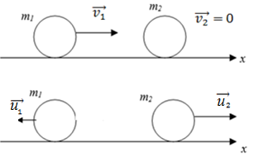

При упругом ударе шары после удара не слипаются. Так как шар меньшей массы налетает на покоящийся шар большей массы, то после удара меньший шар движется влево, а больший шар движется вправо.

По условию задачи удар абсолютно упругий. Это такой удар, при котором полная механическая энергия тел сохраняется. Сначала кинетическая энергия частично или полностью переходит в потенциальную энергию упругой деформации. Затем тела возвращаются к первоначальной форме, отталкиваясь друг от друга. В итоге потенциальная энергия упругой деформации снова переходит в кинетическую и тела разлетаются со скоростями, которые определяются исходя их законов сохранения суммарного импульса и суммарной энергии тел.

Центральный удар двух шаров, удар при котором шары движутся вдоль прямой, проходящей через их центры, изменений в направлении, перпендикулярном оси OX, не будет, соответственно взаимодействие тел с Землёй можно не учитывать.

По закону сохранения импульса импульс системы шаров до удара  равен импульсу системы шаров после удара . Отсюда получим:

,

,

,

,

,

где - масса первого шара,  - масса второго шара, - скорость первого шара до удара, - скорость первого шара после удара, - скорость второго шара после удара.

Перейдем к скалярным величинам:

. (1)

По закону сохранения энергии получим:

.

Перейдем к скалярным величинам:

. (2)

Из уравнения (2) найдем потерю кинетической энергии первого шара с учетом условия, что первый шар теряет  своей первоначальной кинетической энергии:

,

,

.

Отсюда получим:

.  
С другой стороны, имеем:

.

Выразим отсюда скорость второго шара после удара:

.

Подставим полученные выражения в уравнение (1):

,

.

Выразим искомую массу большего шара:

.

.

Ответ: .

***Повторно. Задача зачтена.***

1. Релятивистский протон обладал кинетической энергией, равной энергии покоя. Во сколько раз возрастёт его кинетическая энергия, если его импульс увеличится *2 раза*?

|  |
| --- |
| Дано:  T1= $m_{0}C^{2}$ $$\frac{P2}{P1}=n=2$$ |
| T2=? |

Решение:

Так как протон двигается со скоростью близкой к скорости света необходимо пользоваться релятивистскими формулами для нахождения импульса и энергии частицы.

Так как масса протона в состоянии покоя $m_{0}=1.67×{10}^{-27}кг,$ то импульс равен $P2=m×v2=\frac{m0×v2}{\sqrt{1-{\left(\frac{v2}{c}\right)}^{2}}}$ Кинетическая энергия для

релятивистской частицы равна $T2=\left(m-m0\right)×c^{2}=m0×\left(\frac{c^{2}}{\sqrt{1-{\left(\frac{v2}{c}\right)}^{2}}}-c^{2}\right).$

Откуда $\sqrt{1-{\left(\frac{v2}{c}\right)}^{2}}=\left(\frac{c^{2}}{\frac{T2}{m0}+c^{2}}\right),$ и $v2=c×\sqrt{1-{\left(\frac{c^{2}}{\frac{T2}{m0}+c^{2}}\right)}^{2}}$

Поэтому $P2=\frac{m0×v2}{c^{2}}\left(\frac{T2}{m0}+c^{2}\right)=\frac{m0}{c}×\sqrt{{\left(\frac{T2}{m0}+c^{2}\right)}^{2}}-c^{4}$

Отсюда находим энергию $T2=m0×\left(\sqrt{{\left(\frac{P2×c}{m0}\right)}^{2}+c^{4}}-c^{2}\right)$

Аналогично имеем $P1=\frac{m0}{c}×\sqrt{{\left(\frac{T1}{m0}+c^{2}\right)}^{2}-c^{4}}.$

Подставляем $T1=m0c^{2}$ и получаем $P1=\frac{m0}{c}×\sqrt{{\left(\frac{m0c^{2}}{m0}+c^{2}\right)}^{2}-c^{4}}=m0c×\sqrt{3}$

Так как P2=2×P1,

то $$T2=m0×\left(\sqrt{{\left(\frac{2×P1×c}{m0}\right)}^{2}+c^{4}}-c^{2}\right)=m0×\left(\sqrt{{\left(\frac{2×\sqrt{3}×m0c×c}{m0}\right)}^{2}+c^{4}}-c^{2}\right)=m0c^{2}×\left(\sqrt{12+1}-1\right)=2.61×m0c^{2}$$

То есть энергия увеличится в 2,61 раз

***Задача зачтена.***

1. Расстояние между двумя точечными зарядами *2 нКл* и *4 нКл* равно *60 см*. Найдите положение точки относительно меньшего заряда, в которую нужно поместить пробный заряд так, чтобы система зарядов находилась в равновесии. Вычислите величину пробного заряда и определите его знак. Устойчивое или неустойчивое будет равновесие?

|  |
| --- |
| Дано:  q1=2 нКл  q2=4 нКл  L=60 см |
| x=?  q=? |

Решение:

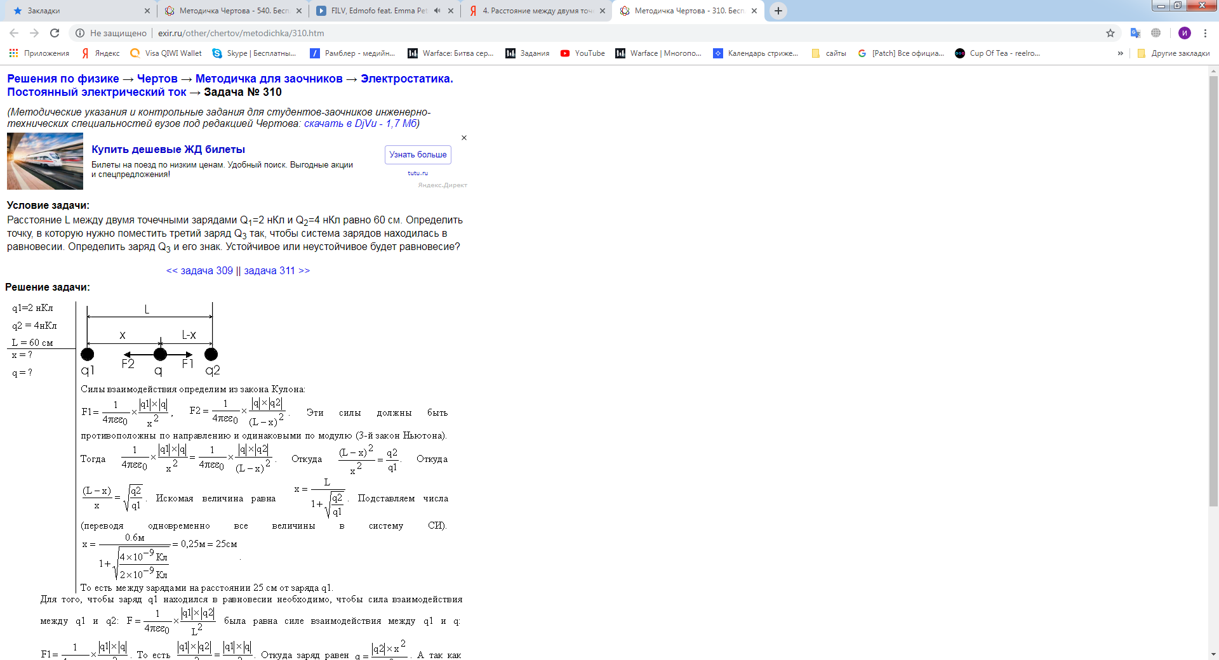

Силы взаимодействия определим из закона Кулона:

$F1=\frac{1}{4πεε_{0}}×\frac{\left|q1\right|×\left|q\right|}{x^{2}},$ $$F2=\frac{1}{4πεε_{0}}×\frac{\left|q\right|×\left|q2\right|}{{\left(L-x\right)}^{2}}.$$

Эти силы должны быть противоположны по направлению и одинаковыми по модулю (3-й закон Ньютона). Тогда $$\frac{1}{4πεε_{0}}×\frac{\left|q1\right|×\left|q\right|}{x^{2}}=\frac{1}{4πεε_{0}}×\frac{\left|q\right|×\left|q2\right|}{{\left(L-x\right)}^{2}}.$$

Откуда $\frac{{\left(L-x\right)}^{2}}{x^{2}}=\frac{q2}{q1}.$

Откуда $\frac{\left(L-x\right)}{x}=\sqrt{\frac{q2}{q1}}.$

Искомая величина равна

$x=\frac{L}{1+\sqrt{\frac{q2}{q1}}}.$

Подставляем числа $$x=\frac{0.6 м}{1+\sqrt{\frac{4×{10}^{-9} Кл}{2×{10}^{-9} Кл}}}=0,25м=25 см$$

То есть между зарядами на расстоянии 25 см от заряда q1.

Для того, чтобы заряд q1 находился в равновесии необходимо, чтобы сила взаимодействия между q1 и q2: $$F=\frac{1}{4πεε_{0}}×\frac{\left|q1\right|×\left|q2\right|}{L^{2}}$$

Была равна силе взаимодействия между q1 и q: $$F1=\frac{1}{4πεε_{0}}×\frac{\left|q1\right|×\left|q\right|}{x^{2}}.$$

То есть $$\frac{\left|q1\right|×\left|q2\right|}{L^{2}}=\frac{\left|q1\right|×\left|q\right|}{x^{2}}.$$

Откуда заряд равен

$$q=\frac{\left|q2\right|×x^{2}}{L^{2}}.$$

А так как

$$x=\frac{L}{1+\sqrt{\frac{q2}{q1}}},$$

то

$$q=\frac{\left|q2\right|×L^{2}}{L^{2}×{\left(1+\sqrt{\frac{q2}{q1}}\right)}^{2}}=\frac{\left|q2\right|}{{\left(1+\sqrt{\frac{q2}{q1}}\right)}^{2}}=\frac{\left|4 нКл\right|}{{\left(1+\sqrt{\frac{4 нКл}{2 нКл}}\right)}^{2}}=0,69 нКл$$

Равновесие называется устойчивым, если при смещении заряда от положения равновесия возникают силы, возвращающие его в положение равновесия. Если заряд q положителен, то при смещении его влево сила F1 возрастает, а сила F2 убывает. Результирующая сила, действующая на заряд q, будет направлена в противоположную сторону, в которую смещен этот заряд, т.е. вправо. Под действием этой силы заряд q будет возвращаться в положение равновесия. То же происходит и при смещении заряда q вправо. Сила F1 убывает, а F2 возрастает. Геометрическая сумма сил в этом случае направлена влево. Заряд под действием этой силы будет перемещаться влево, т.е. возвращаться в положение равновесия. Таким образом, в случае положительного заряда равновесие является устойчивым. Если же заряд q будет отрицательным, то равновесие будет неустойчивым.

***Ошибка!*** *Устойчивость системы объяснена неправильно. Для объяснения устойчивости системы точечных неподвижных зарядов используйте теорему Ирншоу.*

***Задача не зачтена.***

1. 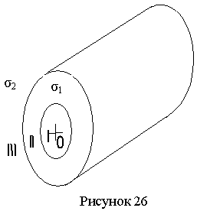На двух коаксиальных бесконечных цилиндрах радиусами *R* и *2R* равномерно распределены заряды с поверхностными плотностями *σ1* и *σ2* (см. рисунок 0.5). Постройте график сквозной зависимости напряжённости электрического поля от расстояния до общей оси цилиндров *Е(r)* для трёх областей: I – внутри меньшего цилиндра, II – между цилиндрами и III – за пределами большего цилиндра. Здесь: *Е* - напряжённость электрического поля в точке наблюдения, *r* – расстояние от оси цилиндров до точки наблюдения. Принять σ1 *= –*σ, *σ2 = 4σ*. Вычислите напряжённость поля в точке, удалённой от оси цилиндров на расстояние *r*, и покажите на рисунке направление вектора напряжённости поля в этой точке. Принять *σ = 30 нКл/м2, r = 4R.*

Рисунок 0.5.

|  |  |
| --- | --- |
| R  2R  σ1=–σ  σ2 =4σ  σ=30 нКл/м2  r = 4R | 328 330graph  Воспользуемся теоремой Гаусса, согласно которой, поток напряженности E электрического поля через замкнутую поверхность S, с величиной заряда Q внутри этой поверхности, равен  (в системе СИ), где ε0=8.85×10-12Ф/м – электрическая постоянная. Пусть этой поверхностью будет цилиндрический контур обозначенный пунктиром (см. рис.)  В нашем случае площадь цилиндрического контура на расстоянии x: . Поэтому . Или же . Нам осталось найти заряд внутри цилиндра для трех разных случаев:   1. 0<x<R. В этом случае внутри нет зарядов и Q=0. Поэтому E=0. 2. R≤x<2R. В этом случае первый цилиндр целиком лежит внутри нашей поверхности и поэтому заряд равен Q=σ1×S1=σ1×2π×R×L. Тогда . В нашем случае σ1=–σ и поэтому .   3) 2R≤x<+∞. В этом случае первый и второй цилиндры целиком лежат внутри нашей поверхности и поэтому заряд равен  Q=σ1×S1+σ2×S2=σ1×2π×R×L+ σ1×2π×2R×L.  Тогда .  В нашем случае σ1=–σ и σ2=4σ поэтому .  Тогда . |

***Ошибка!*** *Направление вектора напряжённости электрического поля должно соответствовать знакам зарядов, создающих это поле.*

***Задача не зачтена.***

1. Тонкая квадратная рамка равномерно заряжена с линейной плотностью заряда *200 пКл/м*. Вычислите потенциал поля в точке пересечения диагоналей.

|  |
| --- |
| Дано: $$τ=200 пКл/м$$ |
| $$φ=?$$ |

Решение:

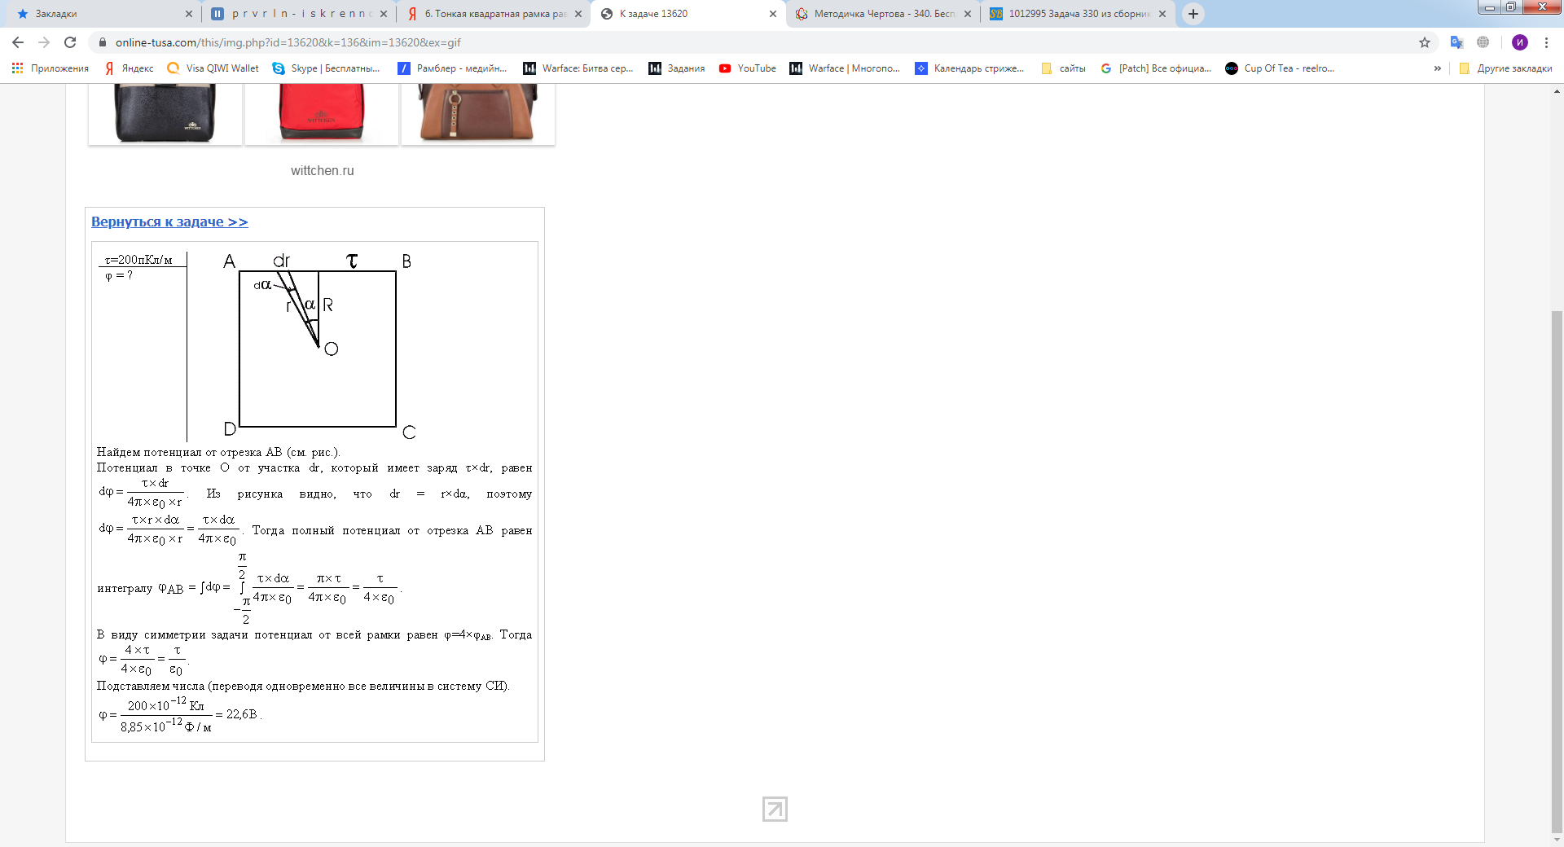

Найдем потенциал от отрезка АВ (рис.)

Потенциал в точке О от участка dr, который имеет заряд $τ×dr$  
, равен $dφ=\frac{τ×dr}{4π×ε_{0}×r}.$

Из рисунка видно, что $$dr=r×dα$$

поэтому $$dφ=\frac{τ×r×dα}{4π×ε_{0}×r}=\frac{τ×dα}{4π×ε_{0}}.$$

Тогда полный потенциал от отрезка АВ равен интегралу $$φAB=⨜dφ=\int_{-\frac{π}{2}}^{\frac{π}{2}}{\frac{τ×dα}{4π×ε_{0}}}=\frac{π×τ}{4π×ε_{0}}=\frac{τ}{4×ε_{0}}.$$

В виду симметрии задачи потенциал от всей рамки равен $$φ=4×φAB$$

Тогда

$$φ=\frac{4×τ}{4×ε_{0}}=\frac{τ}{ε_{0}}$$

Подставляем числа

$$φ=\frac{200×{10}^{-12}Кл}{8,85×{10}^{-12}Ф/м}=22,6В$$

***Задача зачтена.***

1. Электрон движется вдоль силовой линии однородного электрического поля. В некоторой точке поля с потенциалом *100 В* электрон имел скорость *6 Мм/с*. Вычислите потенциал точки поля, дойдя до которой электрон потеряет половину своей скорости.

|  |
| --- |
| Дано:  V1=6Мм/с $$φ1=100В$$ V2=V1/2 |
| $$φ2=?$$ |

Решение:

Потенциальная энергия электрона, который прошел разность потенциалов $U=φ1-φ2,$ равна $W=W1-W2=e×U=e×\left(φ1-φ2\right).$

Воспользуемся законом сохранения энергии:Ek1+W1=Ek2+W2, где

- начальная кинетическая энергия электрона, W1- начальная потенциальная энергия электрона,

- конечная кинетическая энергия электрона после прохождения потенциала U.

Тогда

$$Ek1-Ek2=W2-W1=e×\left(φ1-φ2\right)$$

Поэтому

$$\frac{m×{\left(V1\right)}^{2}}{2}-\frac{m×{\left(V1\right)}^{2}}{8}=e×\left(φ1-φ2\right)$$

Откуда искомый потенциал равен

$$φ2=φ1-\frac{3×m×{\left(V1\right)}^{2}}{8×e}$$

Подставляем числа

$$φ2=100B-\frac{3×9.1×{10}^{-31}кг ×{\left(6×\frac{{10}^{6}м}{с}\right)}^{2}}{8×1.6×{10}^{-19} Кл}=23,2В$$

***Задача зачтена.***

1. Плоский конденсатор с площадью пластин *200 см2* каждая заряжен до разности потенциалов *2 кВ*. Расстояние между пластинами *2 см*. Пространство между пластинами конденсатора заполнено стеклом. Вычислите энергию и плотность энергии электрическогополя внутри конденсатора.

|  |
| --- |
| Дано:  d=2см  U= 2 кВ $$ε=2,25$$ $$S=200 {см}^{2}$$ |
| W=? $$ω=?$$ |

Решение:  
Объемная плотность энергии электрического поля $ω=\frac{1}{2}εε_{0}E^{2},$

где $ε_{0}=8.85×{10}^{-12}Ф/м$- электрическая постоянная, E=U/d – напряженность поля. Тогда $ω=\frac{1}{2}εε_{0}{\left(\frac{U}{d}\right)}^{2}.$

Подставляем числа

$$ω=\frac{1}{2}×2.25×8.85×{10}^{-12}Ф/м{\left(\frac{2×{10}^{3}В}{0,02м}\right)}^{2}≅0,1Дж/м^{3}$$

Энергия конденсатора равна произведению объемной плотности энергии на объем конденсатора: $W=ω×V=ω×S×d,$

где S – площадь пластин. Тогда $$W=\frac{1}{2}εε_{0}{\left(\frac{U}{d}\right)}^{2}×S×d=\frac{1}{2}εε_{0}×\frac{U^{2}×S}{d}$$

Подставляем числа

$$W=\frac{1}{2}×2.25×8.85×\frac{{10}^{-12}Ф}{м\frac{{\left(2×{10}^{3}B\right)}^{2}×200×{10}^{-4}м^{2}}{0,02м}}≅4×{10}^{-5}Дж=40 мкДж.$$

***Задача зачтена.***

Контрольная работа часть №2

Вариант №0

1. ЭДС батареи *12 В*. При токе *4 А* КПД батареи равен *60 %*. Вычислите внутреннее сопротивление батареи.

|  |
| --- |
| Дано: $$ε=12 В$$ I=4A  ɳ=0.6 |
| r=? |

Решение:

По определению к.п.д. источника тока есть отношение $ɳ=\frac{ε-I×r}{ε},$  
 где $ε$-э.д.с. источника, I×r – потеря напряжения на внутреннем сопротивлении r. Тогда $$r=\frac{\left(1-ɳ\right)×ε}{I}=\frac{\left(1-0.6\right)×12B}{4A}=1.20м$$

***Ошибка!*** *Решение задачи нужно начинать с записи законов физики и определений физических величин в оригинальном виде. Эти законы и определения нужно называть – все они имеют названия. Рабочие формулы должны быть выведены из таких законов, использовать случайные формулы из справочника нельзя. Выделенная формула не является ни законом, ни определением величины.*

***Задача не зачтена.***

1. ЭДС батареи *12 В*. При токе *4 А* КПД батареи равен *60 %*. Вычислите внутреннее сопротивление батареи.

|  |
| --- |
| Дано: $$ε=12 В$$ I=4A  =0.6 |
| r=? |

Решение:

Согласно закону Ома для полной цепи, сила тока вычисляется по формуле:

, (1)

где  – величина ЭДС источника,  – внутреннее сопротивление,

 - внешнее сопротивление.

Напряжение во внешней сети равно:

. (2)

Тогда из формул (1) и (2) получим:

.

Отсюда напряжение равно:

.

КПД источника ЭДС равен отношению напряжения во внешней цепи к ЭДС источника:

.

Выразим отсюда искомое внутреннее сопротивление батареи:

.

.

Ответ: .

***Повторно. Задача зачтена.***

1. Сила тока в цепи изменяется со временем по закону *I(t) = I0e-at*, где *I0 = 12 A*. Вычислите количество теплоты, которое выделится в проводнике сопротивлением *20 Ом* за время, в течение которого ток уменьшится в *е* раз. Коэффициент α принять равным *2·10-2 с-1*.

|  |
| --- |
| Дано:  R=20 Ом |
| Q=? |

Решение:

Количество теплоты, выделяющееся в проводнике при прохождении тока за время dt равно $dQ=I^{2}×R×dt$

Тогда полная теплота равна интегралу

$$Q=\int{dQ=\int_{0}^{T}{I^{2}}}×R×dt=\int_{0}^{T}{{\left(I_{0}×e^{-at}\right)}^{2}}×R×dt=\frac{{\left(I_{0}\right)}^{2}×R}{2α}×\left[1-e^{-2a×T}\right]$$

Так как

$$\frac{I_{0}}{I(T)}=e$$

То

$$\frac{I_{0}}{I_{0}×e^{-aT}}=e$$

Откуда

$$e^{a×T}=e$$

Поэтому a×T=1

Тогда теплота равна $$Q=\frac{{\left(I_{0}\right)}^{2}×R}{2a}×\left[1-e^{-2}\right]=\frac{0.432×{\left(I_{0}\right)}^{2}×R}{a}$$

Подставляем числа

$Q=\frac{0.432×{\left(12\right)}^{2}×20 Ом}{2×{10}^{2}с^{-1}}=6,19$ Дж

***Ошибка!*** *Нет пояснений к решению. Назовите закон физики, используемый для вычисления количества теплоты, и объясните необходимость применения в нём интегрирования.*

***Задача не зачтена.***

2. Сила тока в цепи изменяется со временем по закону *I(t) = I0e-at*, где *I0 = 12 A*. Вычислите количество теплоты, которое выделится в проводнике сопротивлением *20 Ом* за время, в течение которого ток уменьшится в *е* раз. Коэффициент α принять равным *2·10-2 с-1*.

|  |
| --- |
| Дано:  R=20 Ом |
| Q=? |

Решение:

Согласно закону Джоуля-Ленца, количество теплоты, выделяющейся в проводнике при прохождении тока за время , равно:

,

где  - сила тока,  - сопротивление.

Тогда полная теплота равна интегралу от  по  от 0 до :

.

Так как по условию задачи

,

то

,

откуда

.

Поэтому

.

Тогда теплота равна:

.

.

Ответ: .

***Повторно. Задача зачтена.***

1. Бесконечно длинный провод с током *50 А* изогнут так, как показано на рисунке 0.3. Вычислите магнитную индукцию в точке A, лежащей на биссектрисе прямого угла на расстоянии *10 cм* от его вершины и укажите на рисунке её направление.

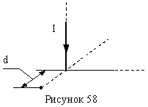

A

|  |
| --- |
| Дано:  I=50A  d=10 см |
| B=? |

Решение:

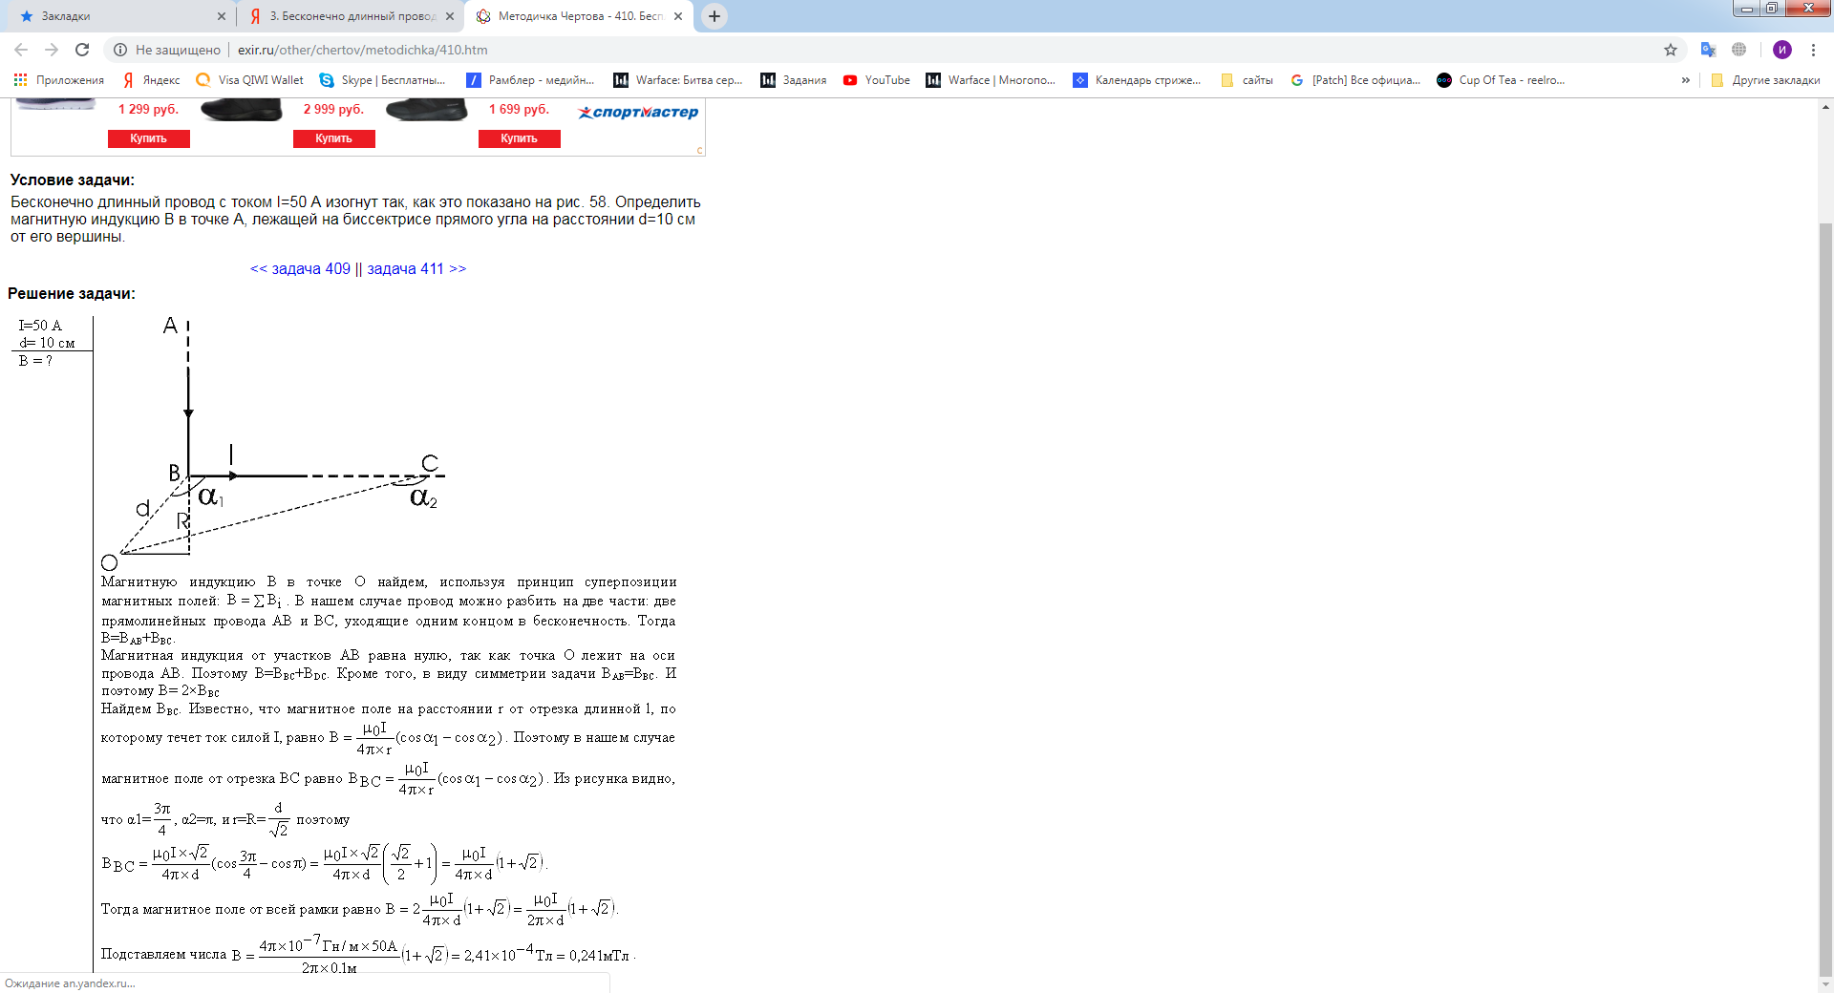

Магнитную индукцию В в точке О найдем, используя принцип суперпозиции магнитных полей: $$B=\sum{B_{i}}$$

В нашем случае провод можно разбить на две чати: два прямолинейных провода АВ и ВС, уходящие одним концом в бесконечность. Тогда $$B=B_{AB}+B_{BC}$$

Магнитная индукция от участков АВ равна нулю, так как точка О лежит на оси провода АВ. Поэтому $$B=B_{BC}+B_{DC}$$

Кроме того, в виду симметрии задачи $$B_{AB}=B_{BC}$$

И поэтому $$B=2×B_{BC}$$

Найдем $B_{BC}$ Известно, что магнитное поле на расстоянии r от отрезка длиной l, по которому течет ток силой I, равно $$B=\frac{μ_{0}I}{4π×r}\left(cosα1-cosα2\right).$$

Поэтому в нашем случае магнитное поле от отрезка BC равно $$B_{BC}=\frac{μ_{0}I}{4π×r}\left(cosα1-cosα2\right).$$

Из рисунка видно, что

$$α1=\frac{3π}{4}, α2=π, r=R=\frac{d}{\sqrt{2}}$$

Поэтому

$$B_{BC}=\frac{μ_{0}I×\sqrt{2}}{4π×d}\left(cos\frac{3π}{4}-cosπ\right)=\frac{μ_{0}I×\sqrt{2}}{4π×d}\left(\frac{\sqrt{2}}{2}+1\right)=\frac{μ_{0}I}{4π×d}\left(1+\sqrt{2}\right)$$

Тогда магнитное поле от всей рамки равно

$$B=2\frac{μ_{0}I}{4π×d}\left(1+\sqrt{2}\right)=\frac{μ_{0}I}{2π×d}\left(1+\sqrt{2}\right)$$

Подставляем числа

$$B=\frac{4π×{10}^{-7} Гн/м×50А}{2π×0,1м}\left(1+\sqrt{2}\right)=2,41×{10}^{-4}Тл=0,241 мТл$$

***Ошибка!*** *Решение задачи нужно начинать с записи законов физики и определений физических величин в оригинальном виде. Эти законы и определения нужно называть – все они имеют названия. Рабочие формулы должны быть выведены из таких законов, использовать случайные формулы из справочника нельзя. Выделенная формула не является ни законом, ни определением величины.*

***Задача не зачтена.***

3. Бесконечно длинный провод с током *50 А* изогнут так, как показано на рисунке 0.3. Вычислите магнитную индукцию в точке A, лежащей на биссектрисе прямого угла на расстоянии *10 cм* от его вершины и укажите на рисунке её направление.



A

|  |
| --- |
| Дано:  I=50A  d=10 см |
| B=? |

Решение:

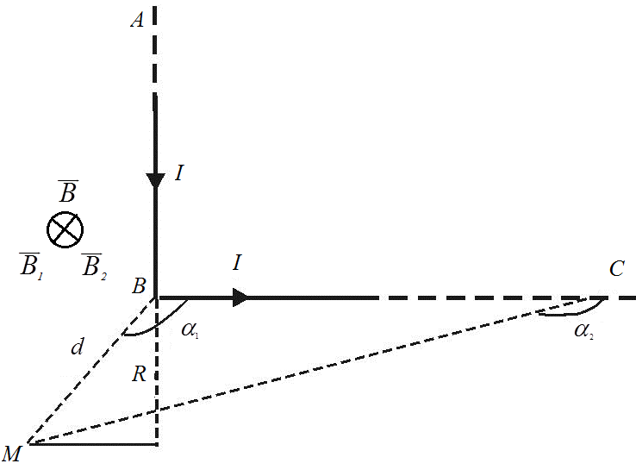

Проводник можно разделить на два полубесконечных прямолинейных участка  и . По правилу буравчика определяем, что в точке М индукции от этих двух участков  и  параллельны друг другу и направлены «от нас». Следовательно, результирующая индукция  также направлена «от нас».

По принципу суперпозиции результирующая индукция равна:

,

Учитывая, что векторы  и  направлены в соответствии с правилом буравчика перпендикулярно плоскости чертежа от нас, геометрическое суммирование можно заменить алгебраическим:

.

Ввиду симметрии . Поэтому рассмотрим только один участок , а затем умножим полученную магнитную индукцию на 2.

Выведем формулу для магнитной индукции на расстоянии  от отрезка, по которому течет ток силой .

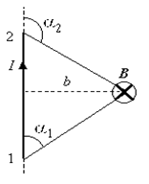

Согласно закону Био-Савара-Лапласа, индукция магнитного поля в вакууме, создаваемого бесконечно малым элементом проводника, по которому течет ток , равна:

,

где  - магнитная постоянная,  - вектор, численно равный длине  элемента проводника и совпадающий по направлению с током,  - радиус-вектор, проведенный от элемента тока к точке, в которой рассчитывается поле.

Величина магнитной индукции равна:

,

где  - угол между векторами  и .

Из рисунка видно, что

,

.

Тогда индукция, созданная элементом проводника , равна

.

Индукция магнитного поля, созданного всем проводником, может быть найдена как интеграл от  в пределах от  до :

.

Итак, мы получили:

.

Из рисунка получим, что, так как точка М лежит на биссектрисе прямого угла, то:

,

где  - расстояние от точки М до вершины угла.

Также имеем:

, .

Тогда получим, что магнитная индукция в точке М, создаваемая участком , равна:

.

Результирующая индукция в точке М равна:

.

.

Ответ: .

***Повторно. Задача зачтена.***

1. По круговому витку радиусом *5 см* течёт ток *20 А*. Виток расположен в однородном магнитном поле с индукцией *40 мТл* так, что нормаль к плоскости контура составляет угол *π/6 рад* с вектором магнитной индукции. Вычислите изменение потенциальной энергии контура при его повороте на угол *π/2 рад* в направлении увеличения угла.

|  |
| --- |
| Дано:  R=5 см  I=20 А  В=40 мТл $$θ=π/6$$ $$φ=π/2$$ |
| $$∆П=?$$ |

Решение:

Виток площадью $$S=π×R^{2}$$

по которому течет ток I обладает магнитным моментом $$Pm=I×S=I×π×R^{2}$$

Магнитный момент Pm в поле Н обладает потенциальной энергией $$W=Pm×B×cosθ,$$

Где $θ$-угол между Pm (нормалью витка) и В, В- магнитная индукция. Поэтому

$$W1=I×π×R^{2}×B×cosθ$$

Когда виток повернулся на $φ=π/2$, то угол стал $θ+φ$

и энергия стала равна

$$W2=I×π×R^{2}×B×cos\left(θ+φ\right)$$

Потенциальная энергия равна

$$∆П=W1-W2=I×π×R^{2}×B×(cosφ-\cos\left(θ+φ\right))$$

Подставляем числа

$$∆П=20A×3.14×(0.05м)^{2}×40×{10}^{-3}Тл×\left(cos30°-\cos\left(30°+90°\right)\right)=8.58×{10}^{-3}Дж=8,58мДж$$

***Задача зачтена.***

1. Ион, попав в магнитное поле с индукцией *0,01 Тл*, стал двигаться по окружности. Вычислите кинетическую энергию иона, если магнитный момент эквивалентного кругового тока равен *1,6·10-14 А·м2.*

|  |
| --- |
| Дано:  В=0,01 Тл $$Pm=1.6×{10}^{-14}A×м^{2}$$ |
| E=? |

Решение:

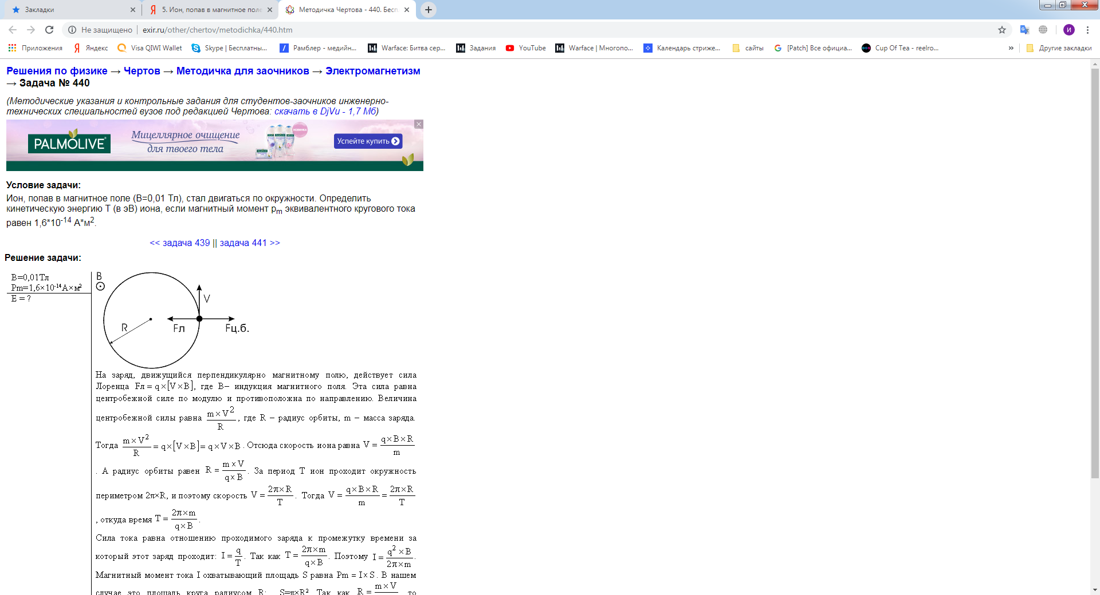

На заряд, движущийся перпендикулярно магнитному полю, действует сила Лоренца $Fл=q×\left[V×B\right]$

Где В – индукция магнитного поля. Эта сила равна центробежной силе по модулю и противоположна направлению. Величина центробежной силы равна $$\frac{m×V^{2}}{R}$$

Где R - радиус орбиты, m- масса заряда.

Тогда

$$\frac{m×V^{2}}{R}=q×\left[V×B\right]=q×V×B.$$

Отсюда скорость иона равна

$$V=\frac{q×B×R}{m}$$

А радиус орбиты равен

$$R=\frac{m×V}{q×B}$$

За период Т ион проходит окружность периметром

$$2π×R$$

И поэтому скорость

$$V=\frac{2π×R}{T}$$

Тогда

$$V=\frac{q×B×R}{m}=\frac{2π×R}{T}$$

Откуда время

$$T=\frac{2π×m}{q×B}$$

Сила тока равна отношению проходимого заряда к промежутку времени за который это заряд проходит:

$$I=\frac{q}{T}$$

Так как

$$T=\frac{2π×m}{q×B}$$

Поэтому

$$I=\frac{q^{2}×B}{2π×m}$$

Магнитный момент тока I охватывающий площадь S равна Pm=I×S. В нашем случае эта площадь круга радиусом R:

$$S=π×R^{2}$$

Так как

$$R=\frac{m×V}{q×B}$$

То

$$S=π×{\left(\frac{m×V}{q×B}\right)}^{2}$$

С другой стороны кинетическая энергия равна

$$E=\frac{m×V^{2}}{2}$$

Поэтому

$$V=\sqrt{\frac{2×E}{m}}$$

Тогда

$$S=π×{\left(\frac{m}{q×B}\right)}^{2}×\frac{2×E}{m}=\frac{2×m×E}{{\left(q×B\right)}^{2}}$$

Подставляем в магнитный момент

$$Pm=I×S=\frac{q^{2}×B}{2π×m}×\frac{2×m×E}{{\left(q×B\right)}^{2}}=\frac{E}{π×B}$$

Откуда искомое значение равно

$$E=π×Pm×B$$

Подставляем числа

$$E=3.14×1.6×{10}^{-14}A×м^{2}×0,01Тл=5,02×{10}^{-16}Дж=3140эВ$$

***Ошибка!*** *Объясните смысл квадратных скобок в формуле силы Лоренца и укажите, как определяется её направление. Назовите закон физики, из которого следует уравнение движения частицы.*

***Задача не зачтена.***

1. В скрещенные под прямым углом однородное магнитное поле с напряжённостью *1 МА/м* и электрическое поле с напряжённостью *50 кВ/м* влетел ион. При какой скорости иона он будет двигаться в скрещенных полях прямолинейно? Сделайте рисунок.

|  |
| --- |
| Дано:  Е=50 кВ/м  Н= 1 МА/м |
| В=? |

Решение:

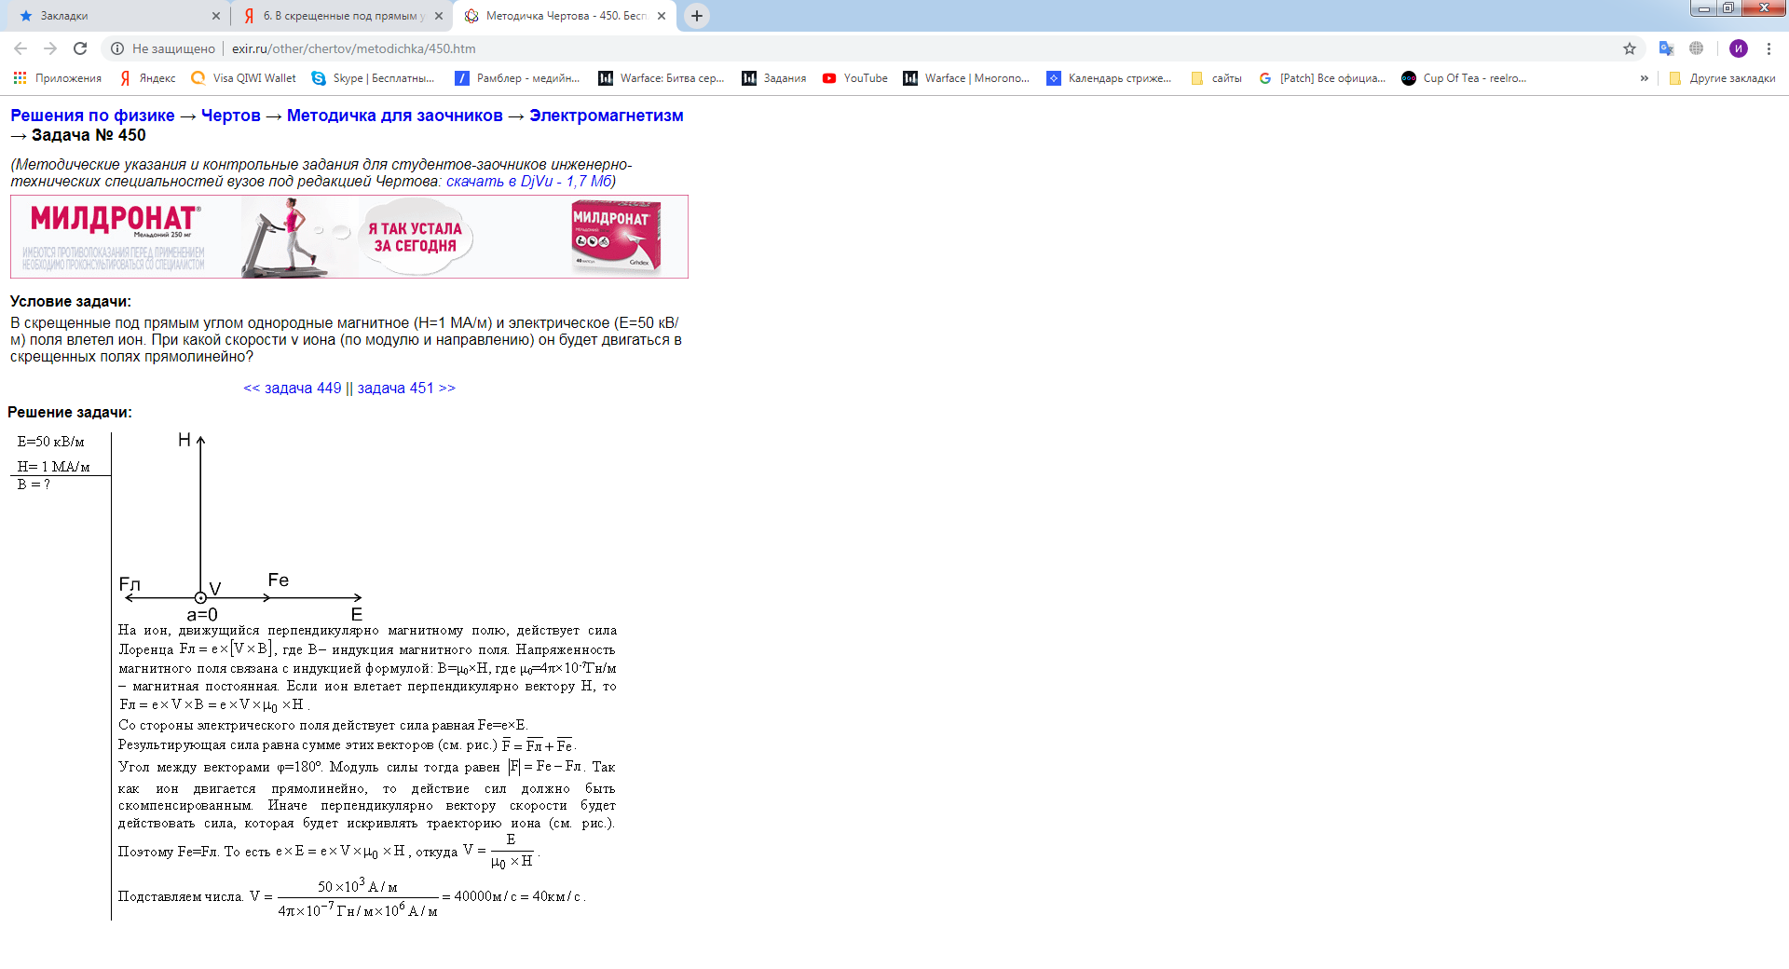

На ион, движущийся перпендикулярно магнитному полю, действует сила Лоренца $$Fл=e×\left[V×B\right]$$

где В – индукция магнитного поля. Напряженность магнитного поля связана с индукцией формулой: $$B=μ_{0}×H$$

Где

- магнитная постоянная. Если ион влетает перпендикулярно вектору Н, то $$Fл=e×V×B=e×V×μ_{0}×H$$

Со стороны электрического поля действует сила равная Fe=e×E. Результирующая сила равна сумме этих векторов $\overline{F}=\overline{Fл}+\overline{Fe}$

Угол между векторами $φ=180°$

Модуль силы тогда равен

$$\left|F\right|=Fe-Fл$$

Так как ион двигается прямолинейно, то действие сил должно быть скомпенсированным. Иначе перпендикулярно вектору скорости будет действовать сила, которая будет искривлять траекторию иона. Поэтому

$$Fe=Fл$$

То есть

$$e×E=e×V×μ_{0}×H$$

Откуда

$$V=\frac{E}{μ_{0}×H}$$

Подставляем числа

$$V=\frac{50×{10}^{3}А/м}{4π×{10}^{-7}Гн/м×{10}^{6}А/м}=\frac{40000м}{с}=40км/с$$

***Ошибка! О****бъясните смысл квадратных скобок в формуле силы Лоренца. Назовите силу, действующую на частицу со стороны электрического поля – она тоже имеет собственное название. Объясните, как определяется направление каждой силы. Назовите закон физики, из которого следует выделенное утверждение о компенсации сил.*

***Задача не зачтена.***

Вычислите магнитный поток, пронизывающий соленоид, если его длина *50 см* и магнитный момент *0,4 А·м2*.

|  |
| --- |
| Дано:  l=50 см $$Pm=0.4A×м^{2}$$ |
| Ф/N=? |

Решение:

Индуктивность соленоида $$L=μ×μ_{0}\frac{N^{2}×S}{l}$$

где N- число витков, l- его длина, S-площадь поперечного сечения, $μ$- относительная магнитная проницаемость (в нашем случае $μ$ =1 ) $μ_{0}=4π×{10}^{-7}Г/м$  
 -магнитная постоянная.

Тогда магнитный поток равен по определению $$Ф=L×I=μ×μ_{0}\frac{N^{2}×S}{l}×I$$

Откуда

$$N×S×I=\frac{Ф×l}{μ_{0}×N}.$$

Величина Pm=S×I -это магнитный момент одного витка, а Pm=N×S×I - магнитный момент всего соленоида. Поэтому

$$Pm=\frac{Ф×l}{μ_{0}×N}$$

Откуда искомая величина равна

$$\frac{Ф}{N}=\frac{Pm×μ_{0}}{l}$$

Подставляем числа

$$\frac{Ф}{N}=\frac{0.4A×м^{2}×4π×{10}^{-7}Гн/м}{0,5м}={10}^{-6}Вб=1мкВб$$

***Задача зачтена.***

1. Кольцо из медного провода массой *10 г* помещено в однородное магнитное поле с индукцией *0,5 Тл* так, что плоскость кольца составляет угол *60°* с линиями магнитной индукции. Вычислите заряд, который пройдёт по кольцу, если магнитное поле выключить.

|  |
| --- |
| Дано:  m=10 г  B=0,5 Тл $$p=8930 кг/м^{3}$$ $$α=1,75×{10}^{-8}Ом×м (медь)$$ $φ^{'}=60°$- угол между плоскостью кольца и В $$φ=90°-60°=30°$$ Угол между нормалью кольца и В |
| $$∆Q=?$$ |

Решение:

По закону Фарадея ЭДС равно отношению изменения магнитного потока к времени $$ε=-\frac{∆Ф}{∆t}$$

Откуда $∆Ф=ε×∆t$

С другой стороны по закону Ома $ε=R×I$

где I – проходящий ток. Ток по определению равен отношения проходящего заряда к времени $I=\frac{∆Q}{∆t}$

Поэтому

$$ε=R \frac{∆Q}{∆t}$$

И тогда

$$∆Ф=ε×∆t=R\frac{∆Q}{∆t}∆t=R×∆Q$$

Откуда заряд

$$∆Q=\frac{∆Ф}{R}$$

Сопротивление проводника

$R=α×\frac{L}{σ}$ где L- длина проводника, $σ$- площадь сечения провода, $α$- удельное сопротивление (для меди $α=1,75×{10}^{-8}Ом×м$)

Нам известна масса провода. Она равна $m=p×σ×L$ где p – плотность меди, откуда $$σ=\frac{m}{p×L}$$

Подставляем

$$R=α×\frac{L}{σ}=α×\frac{p×L^{2}}{m}$$

Если радиус круга равен а, то периметр рамки равен $L=2π×a$ а ее площадь $S=π×a^{2}$

Тогда $$R=α×\frac{p×4π^{2}×a^{2}}{m}$$

А изменение магнитного потока равно

$$∆Ф=B×S×cosφ=B×π×α^{2}×cosφ$$

Где $φ$- угол между нормалью к плоскости кольца и магнитной индукцией. Тогда

$$∆Q=\frac{∆Ф}{R}=\frac{B×π×a^{2}×m×cosφ}{α×p×4×π^{2}×a^{2}}=\frac{B×m×cosφ}{α×p×4π}$$

Подставляем числа

$$∆Q=\frac{0.5Тл×0,01кг×cos30°}{1.75×{10}^{-8}Ом×м×8930кг/м^{3}×4π}=2,2Кл$$

***Задача зачтена.***